Oltre 150 cuochi portavoce della cucina italiana hanno ricevuto il riconoscimento Les Toques Blanches d’Honneur
L’annuale Congresso dei soci APCI – Associazione Professionale Cuochi Italiani - è stato un appuntamento conviviale e di formazione, che ha messo in contatto tra loro cuochi che rappresentano la cucina italiana in tutta la penisola e nel mondo.
I cuochi hanno visitato Excellence e il Mercato Mediterraneo, entrando in contatto con produttori e fornitori.

Milano, 13 novembre 2019 – Si è tenuta a Roma l’11 e il 12 novembre la XXII edizione del congresso “Les Toques Blanches d’Honneur”, evento organizzato da APCI – Associazione Professionale Cuochi Italiani – quale importante momento di incontro e confronto. Oltre 150 professionisti si sono ritrovati in un luogo speciale di questa città, il Roma Convention Center, meglio noto come la Nuvola, celebre progetto dell'architetto Massimiliano Fuksas, per poi spostarsi nella seconda giornata alla Fiera di Roma, per visitare il Mercato Mediterraneo. L’evento ha ricevuto il patrocinio dell’Assessorato allo Sviluppo economico, Turismo e Lavoro del Comune di Roma, di FIPE – Federazione Italiana Pubblici Esercizi e della Fiera di Roma.
Di grande spessore gli appuntamenti formativi, occasione per i cuochi presenti, di aggiornamento professionale e di confronto con i propri interlocutori. In particolare il Presidente di APCI, Roberto Carcangiu e il consigliere Michele Cocchi hanno dato vita al seminario tecnico “To buy or to make – Identikit di una scelta”, nel quale hanno delineato il profilo del cuoco moderno, consapevole delle proprie scelte di acquisto e di servizio. In un panorama variegato di proposte, è fondamentale affidarsi a dati oggettivi come unico strumento concreto per valorizzare la propria professionalità. A supporto di quanto teorizzato, il fondamentale apporto delle principali aziende leader del mercato Foodservice.
Si è poi affrontato il caldissimo tema dell’antispreco nel corso del dibattito “Come una normativa sul tema dell’antispreco può diventare strumento di comunicazione e di valorizzazione per un locale”, insieme all’onorevole Maria Chiara Gadda, prima firmataria della legge 166/2016 sullo spreco, a Roberto Carcangiu, Presidente di APCI, Luciano Sbraga Direttore del Centro Studi di FIPE (Federazione Italiana Pubblici Esercizi), Francesca Burichetti, Communication Specialist di Metro Italia, Anna Maria Pellegrino, cuoca, docente e Presidente dell’Associazione Italiana Foodblogger. Interessante come diverse siano ormai le esperienze che vanno nella direzione del recupero delle eccedenze: una strada che deve diventare per i ristoratori e per la distribuzione un veicolo di risparmio e di valorizzazione. I ristoratori devono nobilitare il cibo in eccedenza proponendolo ai clienti non come un ‘ripiego’, bensì come un ‘dono’ che possono portare a casa, proseguendo l’esperienza iniziata nel locale. Le esperienze virtuose ci sono, ne è un esempio il progetto Rimpiattino di FIPE, e la legge, come ha spiegato l’Onorevole Gadda, apre diverse possibilità di donazione delle eccedenze. Quello su cui ancora bisogna lavorare è la capacitò di comunicare al meglio il valore di questi progetti al cliente, rendendoli un punto di forza per i locali.
Nel pomeriggio sul palco del Congresso APCI, gli chef eccellenti del territorio romano e laziale, una cascata di Stelle neo riconfermate dalla Guida Michelin, tra cui Francesco Apreda, Adriano Baldassarre, Marco Bottega, Roy Caceres, Fabio Ciervo, Iside De Cesare, Riccardo Di Giacinto, Lorenzo Di Gravio, Giuseppe Di Iorio, Anthony Genovese, Kotaro Noda, Andrea Pasqualucci, Gino Pesce e Patrizia Ronca, Sandro Serva, Salvatore Tassa e Massimo Viglietti. Presenti inoltre gli amici Paolo Gramaglia, dalla Campania e Erny Lombardo, il noto volto televisivo.
E’ stato poi il momento, sempre emozionante, della consegna della prestigiosa onorificenza Les Toques Blanches d’Honneur, premio alla carriera conferito da una commissione che ha valutato il percorso professionale di ognuno dei premiati che consiste in un gioiello d’autore: il Cappello, simbolo principe della professione, serigrafato con il logo APCI e con inciso il nome e il cognome del cuoco, proprio a sottolineare il riconoscimento alla persona. Per celebrare i cuochi presenti, a conclusione della giornata si è svolto l’imperdibile APCI Dinner Party, nel Rooftop Piloty di Villa Eur - Parco dei Pini, organizzato dalla delegazione APCI LAZIO. Ospiti d’onore della serata alcuni degli chef rappresentanti dell’iniziativa benefica “12 chef per un sorriso”, calendario per donare un sorriso ogni giorno a ragazzi e genitori ospiti della Onlus Agpha, promosso dall’Associazione Nazionale DOC Italy, ideato da Tiziana Sirna, Presidente, e coordinato da Laura Marciani, Vice Presidente dell’Associazione stessa. A movimentare la serata i bravissimi atleti di HMD Italia che hanno sfilato, mostrando anche alcune mosse di arti marziali, vestiti con le divise da cuoco di Circuito da Lavoro.

Martedì 12 novembre i congressisti si sono trasferiti al Mercato Mediterraneo - Fiera di Roma, evento patrocinato dal Ministero delle politiche agricole alimentari, forestali e del turismo, dedicato ai prodotti agroalimentari del Mare Nostrum. Qui Fabio Campoli, uno dei volti che segna l’eccellenza della cucina italiana, ha curato una tavola rotonda sul tema “Il Cibo del mare” nello spazio del CAR – Centro Agroalimentare Roma e una degustazione sui prodotti del mercato ittico per gli chef presenti. Un importante momento di confronto tra fornitori e cuochi, questa volta nella veste di clienti. E’ emersa la necessità di ricevere maggiori informazioni e servizio nella consegna della materie prime, per poter offrire ai clienti una proposta gastronomica più ampia, anche in rispetto della stagionalità, e per poter risparmiare tempo nella fase di preparazione dei piatti.
Grande momento di formazione anche per i giovani, con un contest che ha visto la partecipazione dei cuochi della Squadra Nazionale APCI CHEF ITALIA, Luca Malacrida, Claudio Mariotti e Paolo Montiglio, che hanno affiancato i giovani allievi degli Istituti Alberghieri del Lazio, quali tutor per la preparazione di alcune ricette a base di pesce. Un momento di confronto importante che sempre è nel cuore dell’attività associativa: la formazione dei giovani fin dai primi passi del loro percorso didattico.
“Il congresso di Roma – commenta Sonia Re, Direttore Generale di APCI – ha rappresentato un ulteriore e importante momento di crescita professionale per tutti noi. Credo che il nostro compito sia quello di fornire spunti e seminare dei dubbi, per poter approfondire insieme le possibili soluzioni. Per i cuochi è importante mettere a confronto esperienze e aggiornarsi su tematiche che ogni giorno hanno un impatto sul lavoro e la crescita della propria attività. La possibilità di condividere in due giornate tante esperienze, conferisce al congresso il valore di un momento irrinunciabile nel corso del percorso professionale”
Il congresso APCI è stato avvalorato da importanti patrocini e reso possibile grazie alla partnership con alcune delle principali aziende leader del Foodservice.
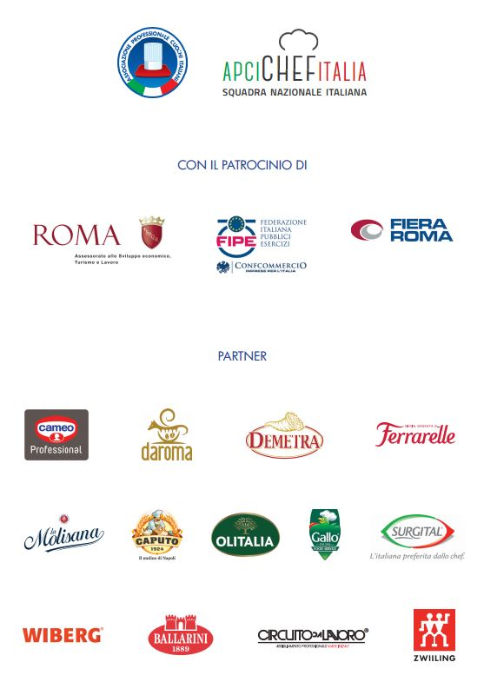
Associazione Professionale Cuochi Italiani (APCI) è l'Associazione di categoria legalmente riconosciuta, punto di riferimento per la Ristorazione Professionale di Qualità, che nasce in un'ottica di aggregazione e di servizio, per costituire il valore aggiunto per il professionista della cucina italiana che voglia trovare un ambiente in cui riconoscersi, emergere, condividere la propria esperienza e trovare nuovi spunti di crescita e confronto. Migliaia di autorevoli chef, affiancati da validi colleghi ristoratori, con il supporto logistico e operativo di un team selezionato di professionisti, una presenza dinamica e frizzante a garanzia del successo dei più importanti format ed eventi enogastronomici. Sono questi gli ingredienti della famiglia delle berrette bianche dell’Associazione Professionale Cuochi Italiani.
Per maggiori informazioni
Ufficio Stampa APCI- Associazione Professionale Cuochi Italiani
FB Comunicazione - Francesca Bodini - Mobile 3357384230 - press@apci.it - fb@francescabodini.it

ASSOCIAZIONE PROFESSIONALE CUOCHI ITALIANI - Rivista “L’ARTE IN CUCINA”
Via Zanella, 44/7 – 20133 Milano
E-mail: info@apci.it -http://www.apci.it

